**체크리스트**

**[공통]**

|  |  |  |
| --- | --- | --- |
| **No** | **테스트 내용** | **결과** |
| 1 | 스크래핑 모듈 버전 확인 | **O** |
| 2 | 전자서명 확인 | **O** |

**[LOGIN]**

|  |  |  |
| --- | --- | --- |
| **No** | **테스트 내용** | **결과** |
| 1 | 아이디 미입력 시 오류처리 여부 | **O** |
| 2 | 잘못된 아이디 입력 시 오류처리 여부 | **O** |
| 3 | 비밀번호 미입력 시 오류처리 여부 | **O** |
| 4 | 잘못된 비밀번호 입력 시 오류처리 여부 | **-** |
| 5 | 로그인 정상 여부 | **O** |

**[LOGOUT]**

|  |  |  |
| --- | --- | --- |
| **No** | **테스트 내용** | **결과** |
| 1 | 로그아웃 정상 여부 | **O** |

**[ACCT_LIST]**

|  |  |  |  |
| --- | --- | --- | --- |
| **No** | **테스트 내용** | | **결과** |
| 1 | 웹 페이지와 결과 비교 | 금액 및 날짜 출력 정상 검증 여부 (사이트 그대로 출력) | **O** |
| 문자열 출력 정상 검증 여부 (외국어 깨짐/잘림 현상 유무 확인) | **O** |
| 정상 조회 시 필수 출력값 확인 여부 (API 참조) | **O** |

**[BALANCE_FIXED_DEPOSIT]**

|  |  |  |  |
| --- | --- | --- | --- |
| **No** | **테스트 내용** | | **결과** |
| 1 | 계좌번호 미입력 시 오류처리 여부 | | **O** |
| 2 | 잘못된 계좌번호 입력 시 오류처리 여부 | | **O** |
| 3 | 웹 페이지와 결과 비교 | 금액 및 날짜 출력 정상 검증 여부 (사이트 그대로 출력) | **O** |
| 문자열 출력 정상 검증 여부 (외국어 깨짐/잘림 현상 유무 확인) | **O** |
| 정상 조회 시 필수 출력값 확인 여부 (API 참조) | **O** |

**[BALANCE]**

|  |  |  |  |
| --- | --- | --- | --- |
| **No** | **테스트 내용** | | **결과** |
| 1 | 계좌번호 미입력 시 오류처리 여부 | | **O** |
| 2 | 잘못된 계좌번호 입력 시 오류처리 여부 | | **O** |
| 3 | 웹 페이지와 결과 비교 | 금액 및 날짜 출력 정상 검증 여부 (사이트 그대로 출력) | **O** |
| 문자열 출력 정상 검증 여부 (외국어 깨짐/잘림 현상 유무 확인) | **O** |
| 정상 조회 시 필수 출력값 확인 여부 (API 참조) | **O** |

**[TRANSACTION]**

|  |  |  |  |
| --- | --- | --- | --- |
| **No** | **테스트 내용** | | **결과** |
| 1 | 계좌번호 미입력 시 오류처리 여부 | | **O** |
| 2 | 잘못된 계좌번호 입력 시 오류처리 여부 | | **O** |
| 3 | 조회시작일 미입력 시 오류처리 여부 | | **O** |
| 4 | 잘못된 조회시작일 입력 시 오류처리 여부 | | **O** |
| 5 | 조회종료일 미입력 시 오류처리 여부 | | **O** |
| 6 | 잘못된 조회종료일 입력 시 오류처리 여부 | | **O** |
| 7 | 웹 페이지와 결과 비교 | 금액 및 날짜 출력 정상 검증 여부 (사이트 그대로 출력) | **O** |
| 문자열 출력 정상 검증 여부 (외국어 깨짐/잘림 현상 유무 확인) | **O** |
| 정상 조회 시 필수 출력값 확인 여부 (API 참조) | **O** |

**[공통]1.스크래핑 모듈 버전 확인**



**[공통]2.전자서명 확인**

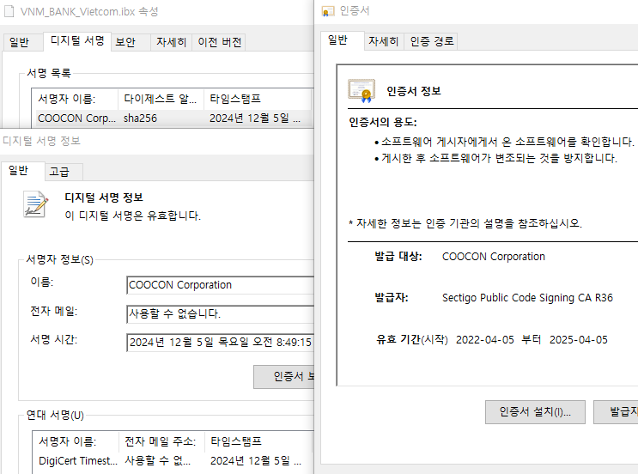

**[LOGIN]1.아이디 미입력 시 오류처리 여부**

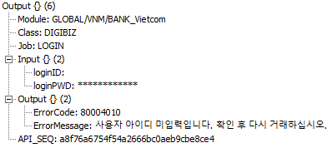

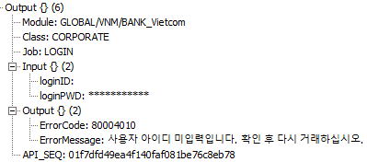

**[LOGIN]2.잘못된 아이디 입력 시 오류처리 여부**

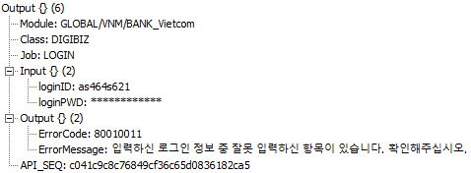

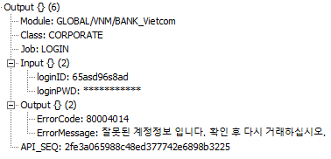

**[LOGIN]3.비밀번호 미입력 시 오류처리 여부**

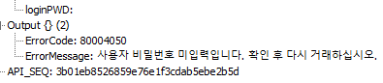

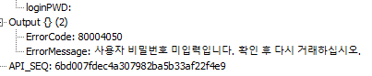

**[LOGIN]5.로그인 정상 여부**

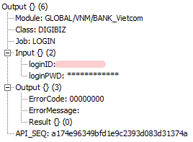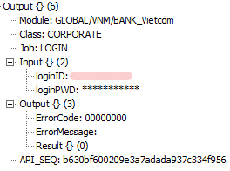

**[LOGOUT]1.로그아웃 정상 여부**

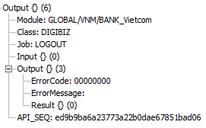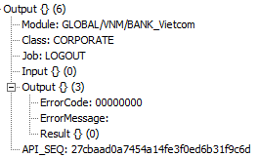

**[ACCT_LIST]1.웹 페이지와 결과 비교**

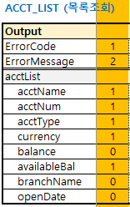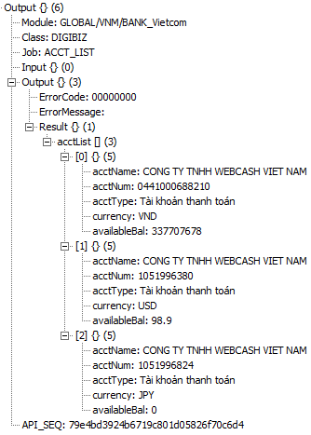

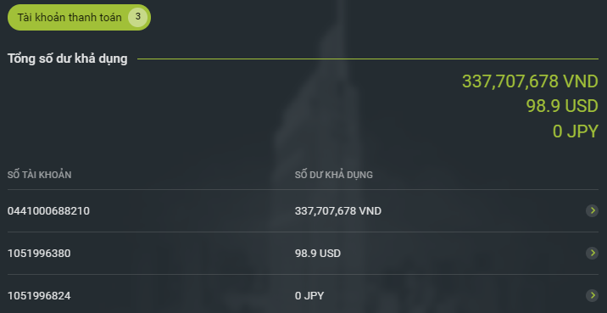

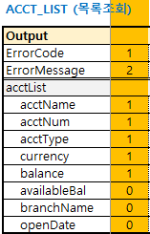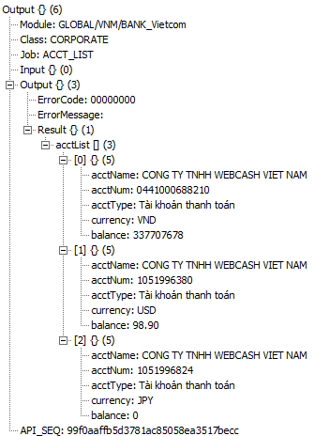

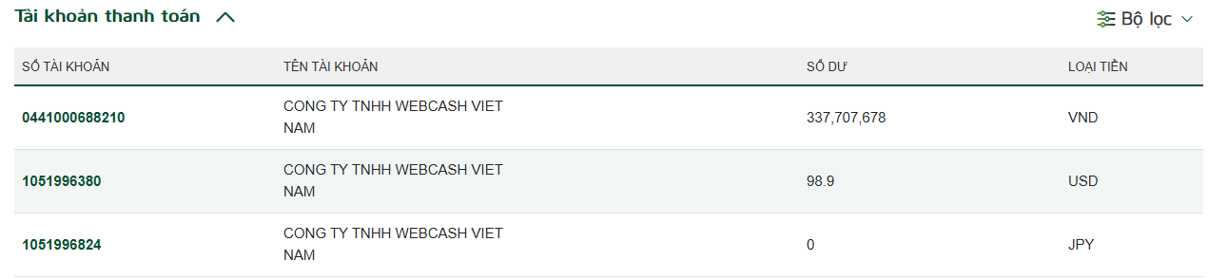

**[BALANCE]1.계좌번호 미입력 시 오류처리 여부**

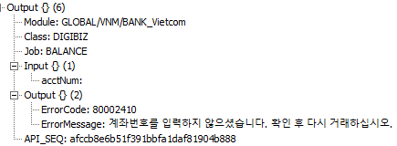

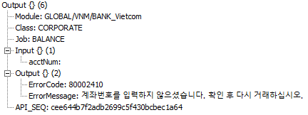

**[BALANCE]2.잘못된 계좌번호 입력 시 오류처리 여부**

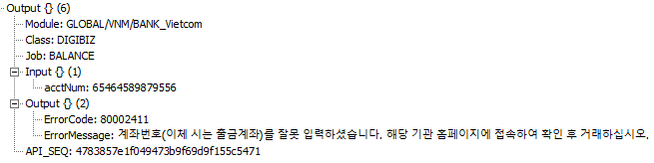

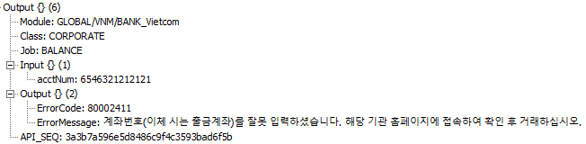

**[BALANCE]3.웹 페이지와 결과 비교**

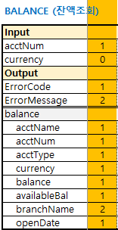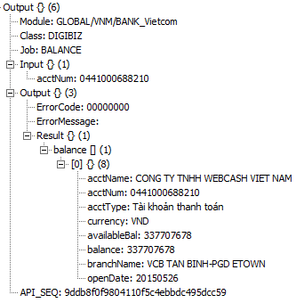



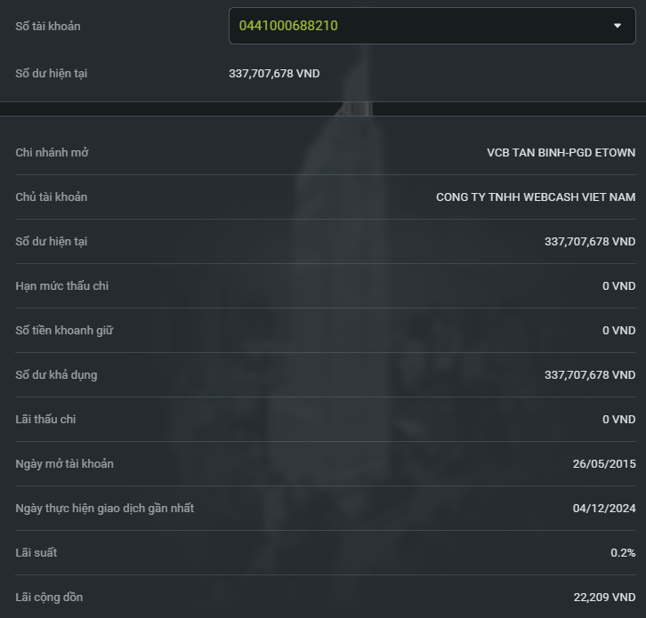



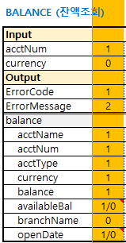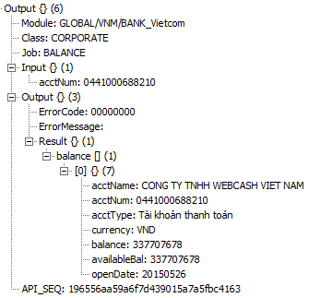



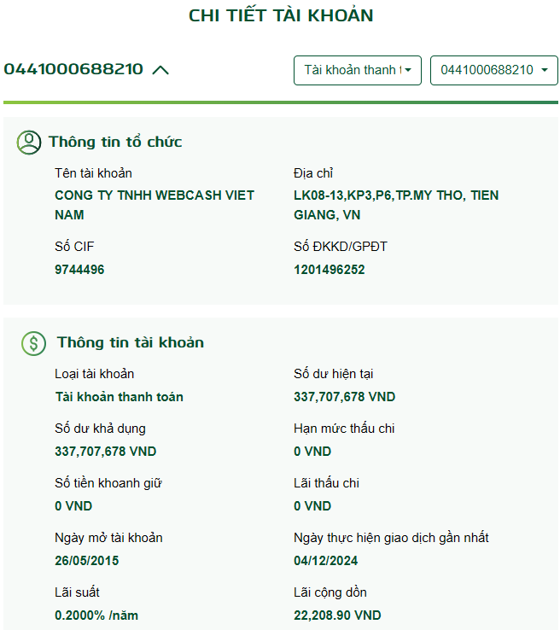



**[TRANSACTION]1.계좌번호 미입력 시 오류처리 여부**

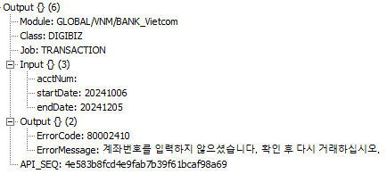

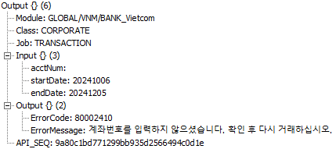

**[TRANSACTION]2.잘못된 계좌번호 입력 시 오류처리 여부**

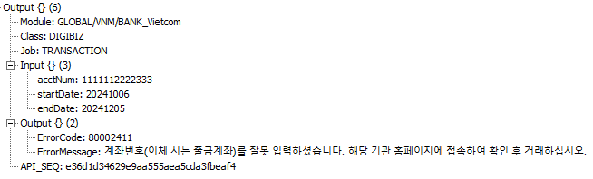

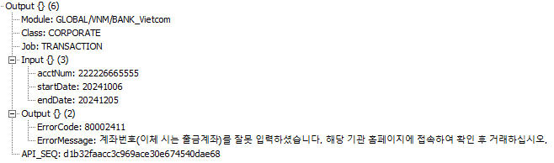

**[TRANSACTION]3.조회시작일 미입력 시 오류처리 여부**

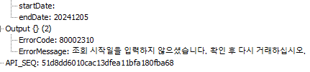

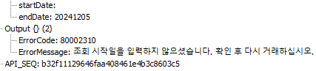

**[TRANSACTION]4.잘못된 조회시작일 입력 시 오류처리 여부**

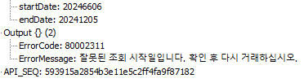

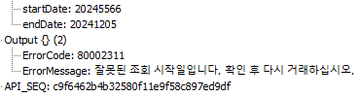

**[TRANSACTION]5.조회종료일 미입력 시 오류처리 여부**

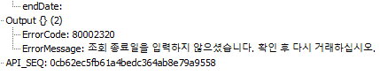

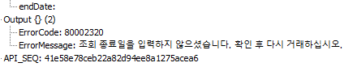

**[TRANSACTION]6.잘못된 조회종료일 입력 시 오류처리 여부**

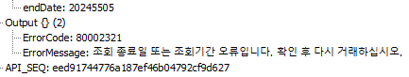

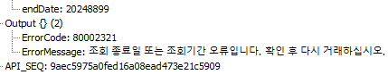

**[TRANSACTION]7.웹 페이지와 결과 비교**

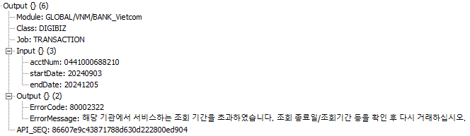

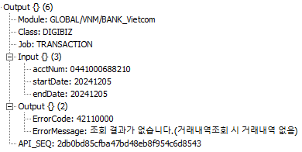



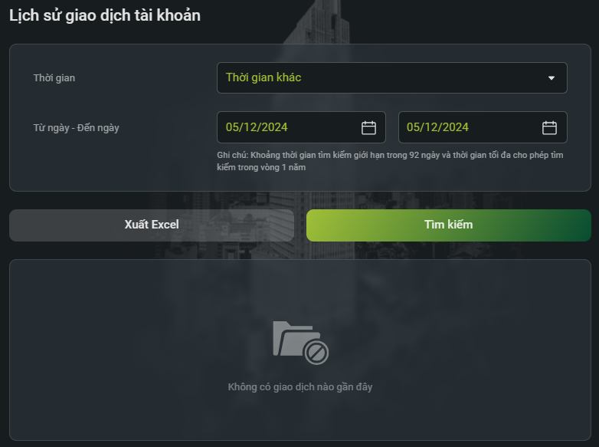

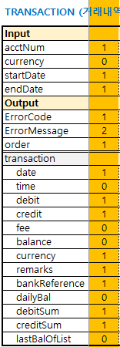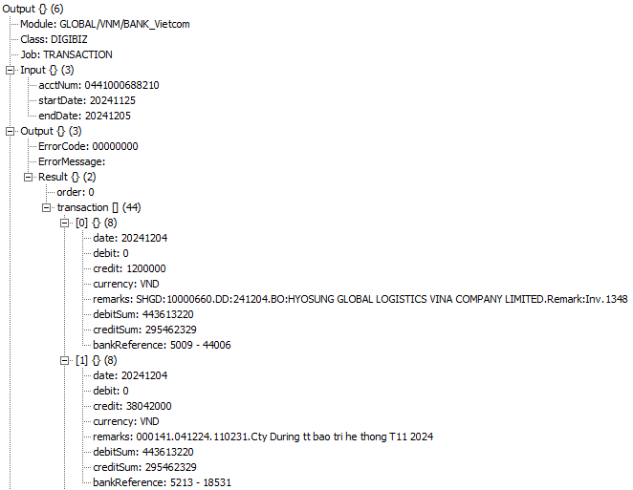



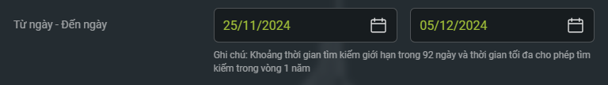



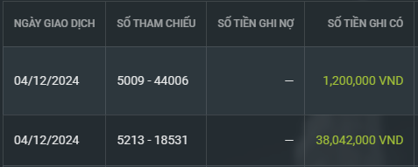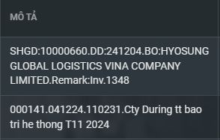

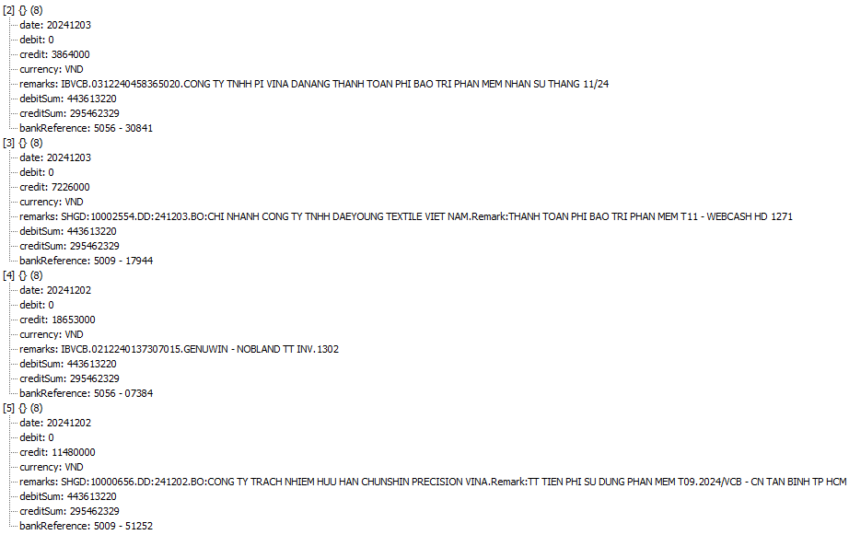

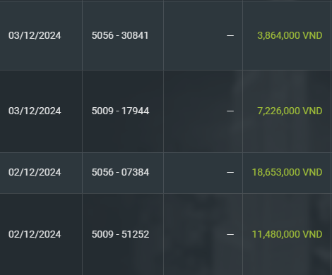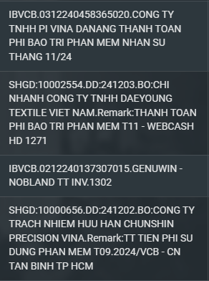

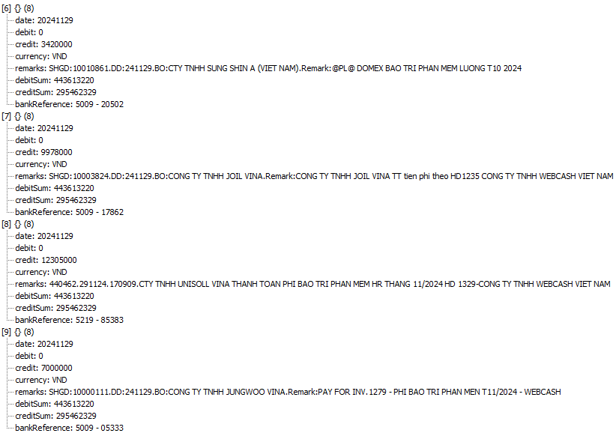

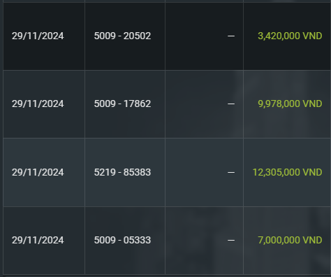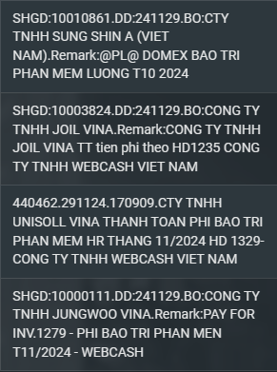

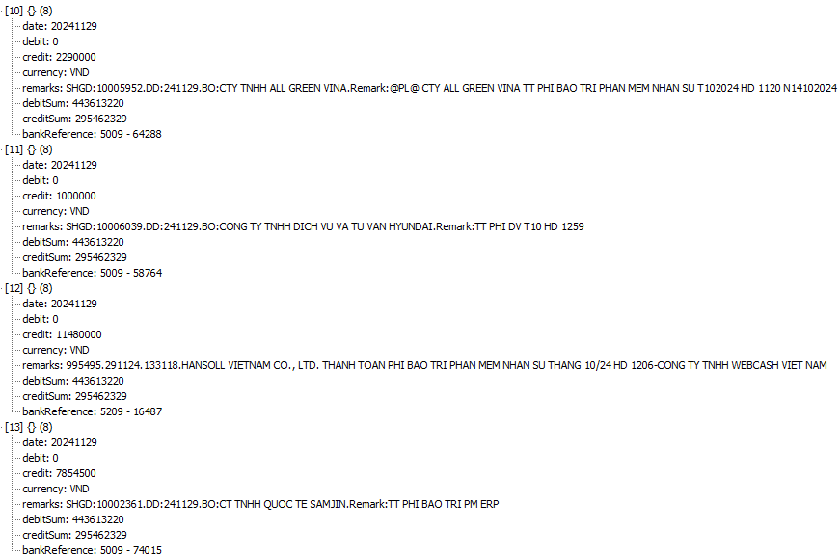

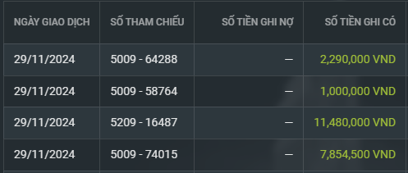

|  |  |
| --- | --- |
| SHGD:10005952.DD:241129.BO:CTY TNHH ALL GREEN VINA.Remark:@PL@ CTY ALL GREEN VINA TT PHI BAO TRI PHAN MEM NHAN SU T102024 HD 1120 N14102024 |  |
| SHGD:10006039.DD:241129.BO:CONG TY TNHH DICH VU VA TU VAN HYUNDAI.Remark:TT PHI DV T10 HD 1259 |  |
| 995495.291124.133118.HANSOLL VIETNAM CO., LTD. THANH TOAN PHI BAO TRI PHAN MEM NHAN SU THANG 10/24 HD 1206-CONG TY TNHH WEBCASH VIET NAM |  |
| SHGD:10002361.DD:241129.BO:CT TNHH QUOC TE SAMJIN.Remark:TT PHI BAO TRI PM ERP |  |

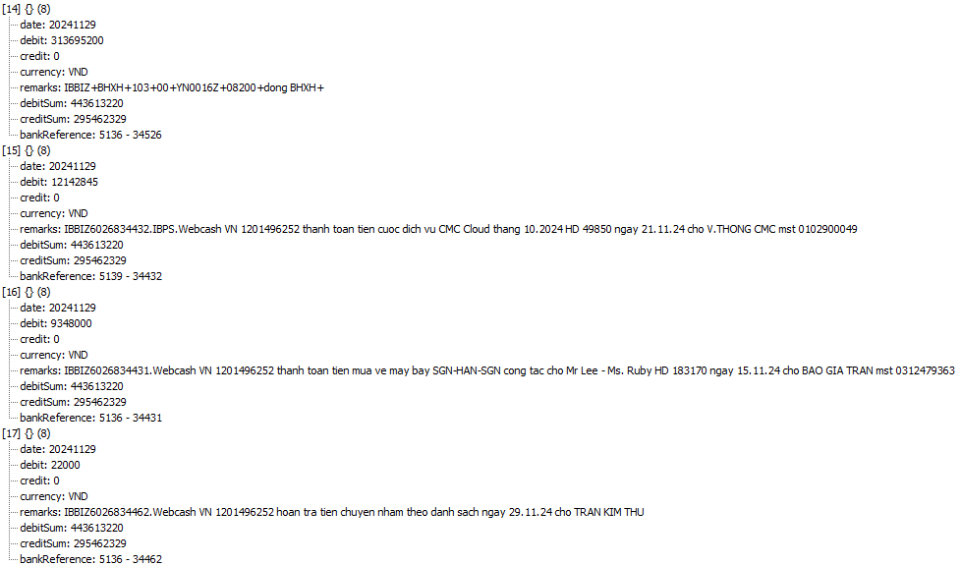

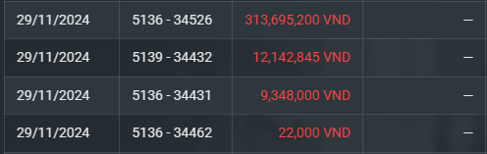

|  |  |
| --- | --- |
| IBBIZ+BHXH+103+00+YN0016Z+08200+dong BHXH+ |  |
| IBBIZ6026834432.IBPS.Webcash VN 1201496252 thanh toan tien cuoc dich vu CMC Cloud thang 10.2024 HD 49850 ngay 21.11.24 cho V.THONG CMC mst 0102900049 |  |
| IBBIZ6026834431.Webcash VN 1201496252 thanh toan tien mua ve may bay SGN-HAN-SGN cong tac cho Mr Lee - Ms. Ruby HD 183170 ngay 15.11.24 cho BAO GIA TRAN mst 0312479363 |  |
| IBBIZ6026834462.Webcash VN 1201496252 hoan tra tien chuyen nham theo danh sach ngay 29.11.24 cho TRAN KIM THU |  |

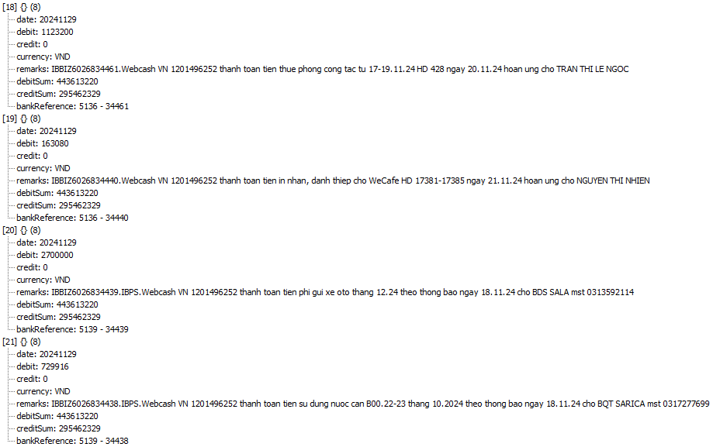

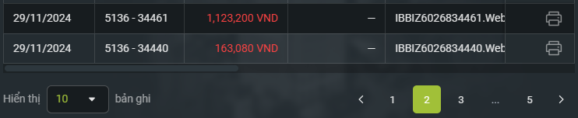

|  |  |
| --- | --- |
| IBBIZ6026834461.Webcash VN 1201496252 thanh toan tien thue phong cong tac tu 17-19.11.24 HD 428 ngay 20.11.24 hoan ung cho TRAN THI LE NGOC |  |
| IBBIZ6026834440.Webcash VN 1201496252 thanh toan tien in nhan, danh thiep cho WeCafe HD 17381-17385 ngay 21.11.24 hoan ung cho NGUYEN THI NHIEN |  |

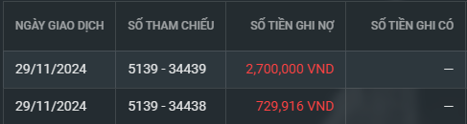

|  |  |
| --- | --- |
| IBBIZ6026834439.IBPS.Webcash VN 1201496252 thanh toan tien phi gui xe oto thang 12.24 theo thong bao ngay 18.11.24 cho BDS SALA mst 0313592114 |  |
| IBBIZ6026834438.IBPS.Webcash VN 1201496252 thanh toan tien su dung nuoc can B00.22-23 thang 10.2024 theo thong bao ngay 18.11.24 cho BQT SARICA mst 0317277699 |  |

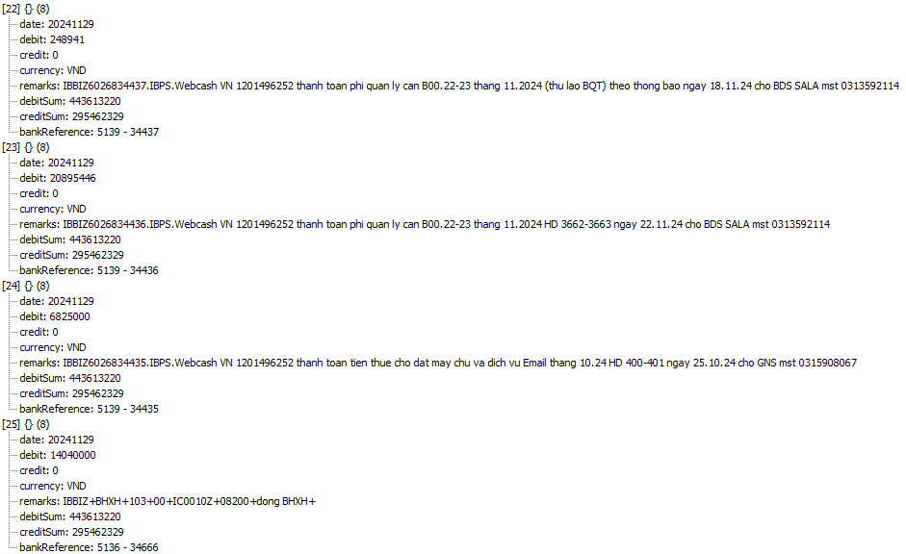

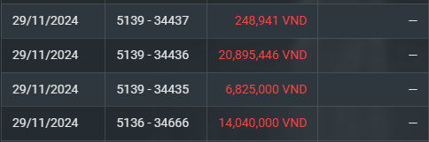

|  |  |
| --- | --- |
| IBBIZ6026834437.IBPS.Webcash VN 1201496252 thanh toan phi quan ly can B00.22-23 thang 11.2024 (thu lao BQT) theo thong bao ngay 18.11.24 cho BDS SALA mst 0313592114 |  |
| IBBIZ6026834436.IBPS.Webcash VN 1201496252 thanh toan phi quan ly can B00.22-23 thang 11.2024 HD 3662-3663 ngay 22.11.24 cho BDS SALA mst 0313592114 |  |
| IBBIZ6026834435.IBPS.Webcash VN 1201496252 thanh toan tien thue cho dat may chu va dich vu Email thang 10.24 HD 400-401 ngay 25.10.24 cho GNS mst 0315908067 |  |
| IBBIZ+BHXH+103+00+IC0010Z+08200+dong BHXH+ |  |

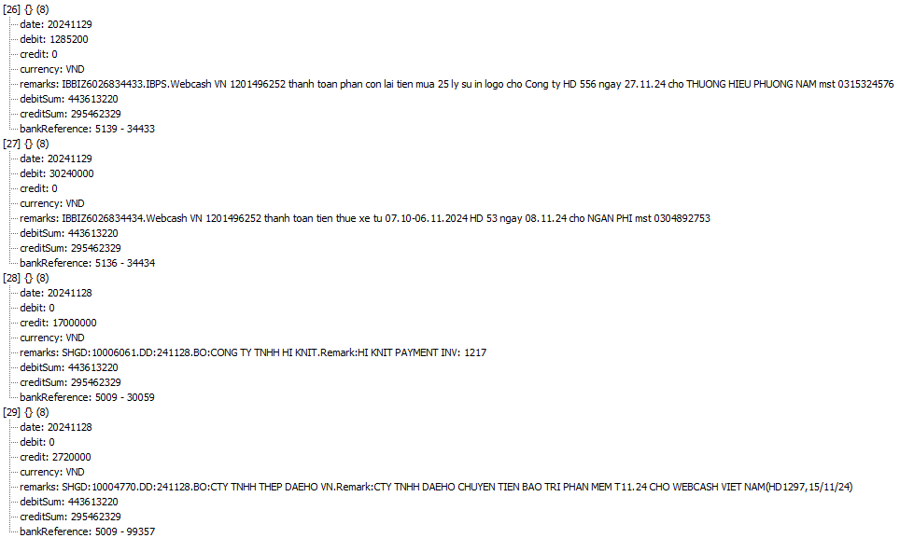

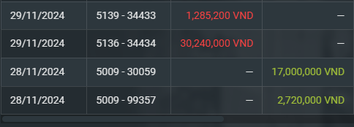

|  |  |
| --- | --- |
| IBBIZ6026834433.IBPS.Webcash VN 1201496252 thanh toan phan con lai tien mua 25 ly su in logo cho Cong ty HD 556 ngay 27.11.24 cho THUONG HIEU PHUONG NAM mst 0315324576 |  |
| IBBIZ6026834434.Webcash VN 1201496252 thanh toan tien thue xe tu 07.10-06.11.2024 HD 53 ngay 08.11.24 cho NGAN PHI mst 0304892753 |  |
| SHGD:10006061.DD:241128.BO:CONG TY TNHH HI KNIT.Remark:HI KNIT PAYMENT INV: 1217 |  |
| SHGD:10004770.DD:241128.BO:CTY TNHH THEP DAEHO VN.Remark:CTY TNHH DAEHO CHUYEN TIEN BAO TRI PHAN MEM T11.24 CHO WEBCASH VIET NAM(HD1297,15/11/24) |  |

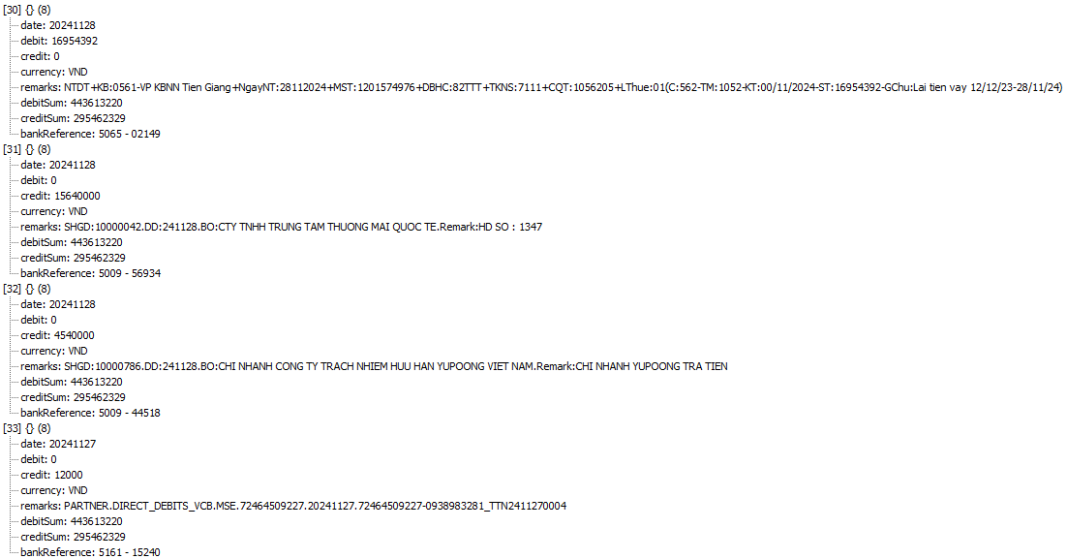

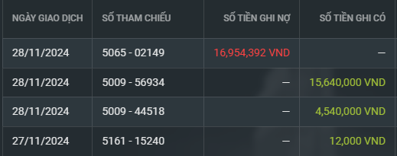

|  |  |
| --- | --- |
| NTDT+KB:0561-VP KBNN Tien Giang+NgayNT:28112024+MST:1201574976+DBHC:82TTT+TKNS:7111+CQT:1056205+LThue:01(C:562-TM:1052-KT:00/11/2024-ST:16954392-GChu:Lai tien vay 12/12/23-28/11/24) |  |
| SHGD:10000042.DD:241128.BO:CTY TNHH TRUNG TAM THUONG MAI QUOC TE.Remark:HD SO : 1347 |  |
| SHGD:10000786.DD:241128.BO:CHI NHANH CONG TY TRACH NHIEM HUU HAN YUPOONG VIET NAM.Remark:CHI NHANH YUPOONG TRA TIEN |  |
| PARTNER.DIRECT_DEBITS_VCB.MSE.72464509227.20241127.72464509227-0938983281_TTN2411270004 |  |

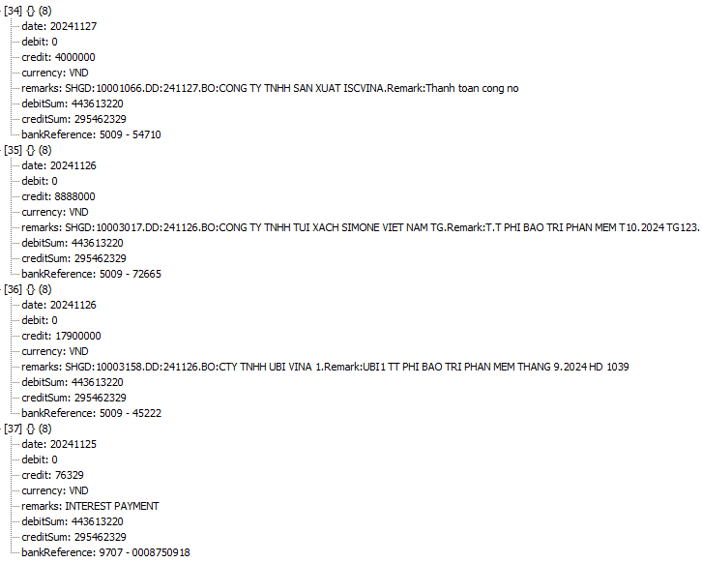

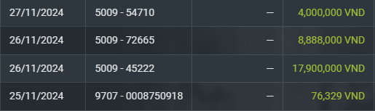

|  |  |
| --- | --- |
| SHGD:10001066.DD:241127.BO:CONG TY TNHH SAN XUAT ISCVINA.Remark:Thanh toan cong no |  |
| SHGD:10003017.DD:241126.BO:CONG TY TNHH TUI XACH SIMONE VIET NAM TG.Remark:T.T PHI BAO TRI PHAN MEM T10.2024 TG123. |  |
| SHGD:10003158.DD:241126.BO:CTY TNHH UBI VINA 1.Remark:UBI1 TT PHI BAO TRI PHAN MEM THANG 9.2024 HD 1039 |  |
| INTEREST PAYMENT |  |

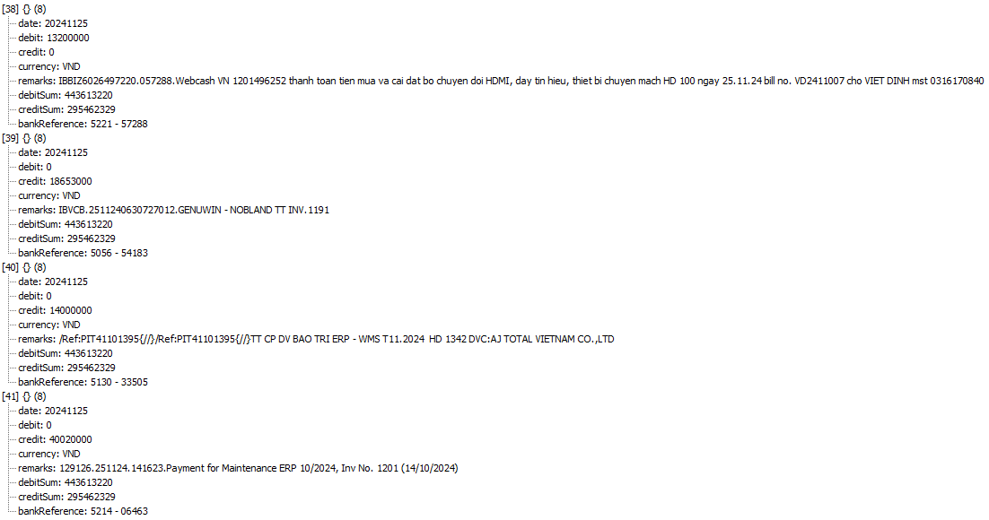

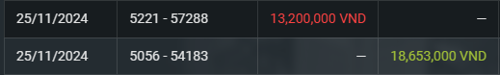

|  |  |
| --- | --- |
| IBBIZ6026497220.057288.Webcash VN 1201496252 thanh toan tien mua va cai dat bo chuyen doi HDMI, day tin hieu, thiet bi chuyen mach HD 100 ngay 25.11.24 bill no. VD2411007 cho VIET DINH mst 0316170840 |  |
| IBVCB.2511240630727012.GENUWIN - NOBLAND TT INV.1191 |  |

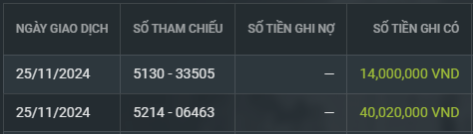

|  |  |
| --- | --- |
| /Ref:PIT41101395{//}/Ref:PIT41101395{//}TT CP DV BAO TRI ERP - WMS T11.2024 HD 1342 DVC:AJ TOTAL VIETNAM CO.,LTD |  |
| 129126.251124.141623.Payment for Maintenance ERP 10/2024, Inv No. 1201 (14/10/2024) |  |

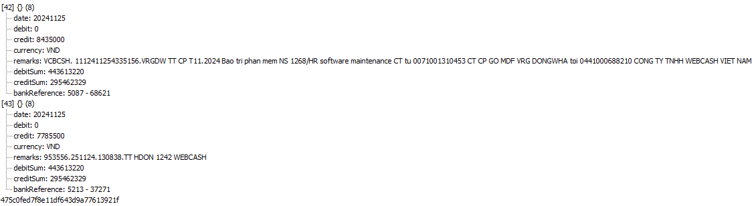

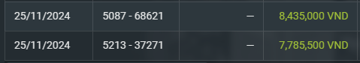

|  |  |
| --- | --- |
| VCBCSH. 1112411254335156.VRGDW TT CP T11.2024 Bao tri phan mem NS 1268/HR software maintenance CT tu 0071001310453 CT CP GO MDF VRG DONGWHA toi 0441000688210 CONG TY TNHH WEBCASH VIET NAM |  |
| 953556.251124.130838.TT HDON 1242 WEBCASH |  |

